**WORKSHOP PRODUKSI GAME 5   
LOGBOOK 9**



Dosen Pengampu :

Rizky Yuniar Hakkun

Oleh :

Chusnul Chotimah 4210161008

Rahadian Rayhan W 4210161010

Julian Akbar Renaldi 4210161029

**PROGRAM STUDI TEKNOLOGI GAME**

**DEPARTEMEN TEKNOLGI MULTIMEDIA KREATIF**

**POLITEKNIK ELEKTRONIKA NEGERI SURABAYA**

**SURABAYA**

**2018 ­**

1. **Game Design**
2. **Rumble Boxing**

Genre : Hyper casual, Dash, Endless

Target Audience : Diatas 6 tahun

1. **Abstraksi**

Rumble Boxing adalah sebuah boxing/tinju endless yang mekanikanya dikemas sedemikian rupa sehingga menjadi simple dan menarik. Konsep pertarungan tinju adalah rumble, dimana yang kalah, akan tereliminasi dan digantikan oleh pemain baru. Sehingga apabila player berhasil mengalahkan satu musuh, maka akan lanjut ke round baru untuk menghadapi musuh baru.

Pemain harus menekan tombol yang sama sesuai dengan quest yang diberikan. Apabila benar, maka pemain akan melakukan serangan dan apabila salah, maka akan terkena pukulan. Musuh akan memukul dengan frekuensi konstan. Sehingga kunci dari game ini adalah kecepatan dan akurasi. Game ini bersifat endless, dimana yang menjadi tolak ukur sebuah keberhasilan pemain adalah berapa banyak ronde dia bisa bertahan.

1. **Progress Mingguan 9**

**Julian Akbar Renaldi**

* + - 1. Implements Ads. Ketika game over, maka player diberikan pilihan untuk melihat video agar bisa melanjutkan permainan atau kembali ke main menu

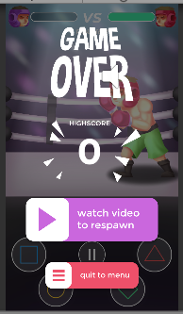

* + - 1. Update shop menu.

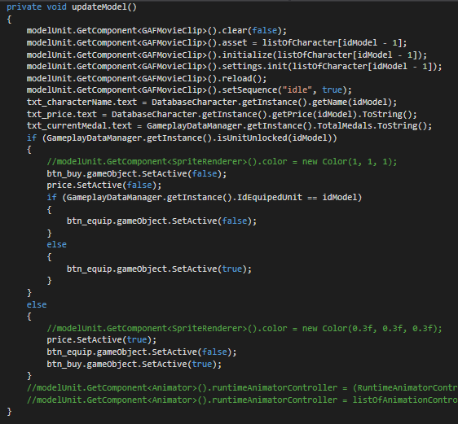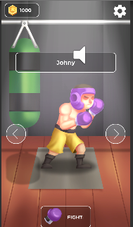

* + - 1. Google Play Service